ФЕДЕРАЛЬНОЕ АГЕНТСТВО ЖЕЛЕЗНОДОРОЖНОГО ТРАНСПОРТА
Федеральное государственное бюджетное образовательное учреждение высшего образования
«Петербургский государственный университет путей сообщения
Императора Александра I»
(ФГБОУ ВО ПГУПС)

Кафедра «Экономика транспорта»

РАБОЧАЯ ПРОГРАММА
дисциплины
«СОЦИАЛЬНО-ЭКОНОМИЧЕСКОЕ ПРОГНОЗИРОВАНИЕ» (Б1.В.ОД.15)
для направления
38.03.02 «Менеджмент»
по профилю
«Производственный менеджмент»
Форма обучения – очная

Санкт-Петербург
2016

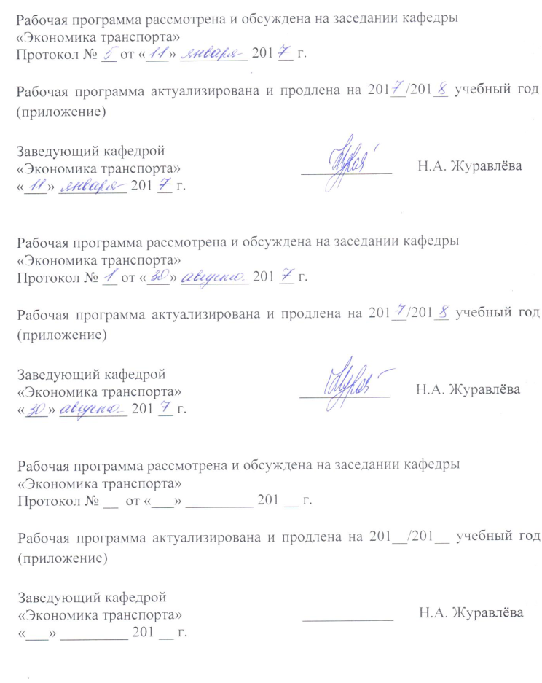
Рабочая программа рассмотрена и обсуждена на заседании кафедры «Экономика транспорта»
Протокол № __ от «__» ___________ 20___ г.

Программа актуализирована и продлена на 201__/201__ учебный год (приложение).

Заведующий кафедрой  «Экономика транспорта» | ____________ | Н.А. Журавлева
«___» _________ 201 __ г.

Рабочая программа рассмотрена и обсуждена на заседании кафедры «Экономика транспорта»
Протокол № __ от «___» _________ 201 __ г.

Программа актуализирована и продлена на 201__/201__ учебный год (приложение).

Заведующий кафедрой  «Экономика транспорта» | ____________ | Н.А. Журавлева
«___» _________ 201 __ г.

Рабочая программа рассмотрена и обсуждена на заседании кафедры «Экономика транспорта»
Протокол № __ от «___» _________ 201 __ г.

Программа актуализирована и продлена на 201__/201__ учебный год (приложение).

Заведующий кафедрой  «Экономика транспорта» | ____________ | Н.А. Журавлева
«___» _________ 201 __ г.

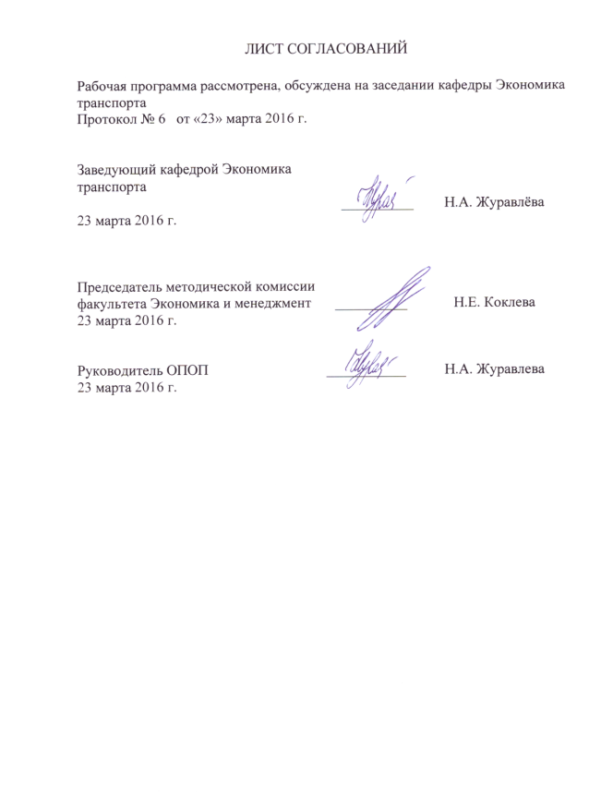
ЛИСТ СОГЛАСОВАНИЙ

Рабочая программа рассмотрена и обсуждена на заседании кафедры «Экономика транспорта»
Протокол № 6 от «23» марта 2016 г.

Заведующий кафедрой «Экономика транспорта» |  | Н.А. Журавлёва
«23» марта 2016 г.

СОГЛАСОВАНО
Председатель методической комиссии факультета «Экономика и менеджмент»  «23» марта 2016 г. |  | Н.Е. Коклева
Руководитель ОПОП  «23» марта 2016 г. |  | Н.А. Журавлёва

1. Цели и задачи дисциплины
Рабочая программа составлена в соответствии с ФГОСВО, утвержденным «12» января 2016 г., приказ № 7 по направлению подготовки 38.03.02 «Менеджмент (уровень бакалавриата)» по дисциплине «Социально-экономическое пронозирование» (Б1.В.ОД.15).
Целью изучения дисциплины является приобретение студентами теоретических знаний и практических навыков в области социально-экономического прогнозирования, их дальнейшее применение в профессиональной деятельности при разработке прогнозов с учетом специфики объекта исследования.
Для достижения поставленной цели решаются следующие задачи:
- изучение категориального аппарата теории прогнозирования;
- освоение подходов к анализу рядов динамики;
- изучение методов прогнозирования и специфики их применения в различных сферах;
- получение представления о назначении и функциях прогнозирования в системе государственного управления;
- выполнение прогнозных расчетов;
- овладение навыками работы на ПК при решении задач прогнозирования.

2. Перечень планируемых результатов обучения по дисциплине, соотнесенных с планируемыми результатами освоения основной профессиональной образовательной программы

Планируемыми результатами обучения по дисциплине являются: приобретение знаний, умений, навыков.
В результате освоения дисциплины обучающийся должен:
ЗНАТЬ:
- современное состояние теории и практики прогнозирования;
- методологию прогнозирования;
- специфику прогнозирования различных сфер социально-экономической системы;
УМЕТЬ:
- организовывать процесс прогнозирования состояний различных социально-экономических объектов;
- выбирать адекватные методы прогнозирования, строить экономико-математические модели и осуществлять с их помощью анализ и прогнозирование социально-экономических процессов и явлений;
- разрабатывать рекомендации для принятия управленческих решений на основе полученных результатов прогноза;
ВЛАДЕТЬ:
- понятийным аппаратом науки прогнозирования;
- методами прогнозирования состояний различных социально-экономических объектов;
- навыками работы на ПК для решения задач прогнозирования.
Приобретенные знания, умения, навыки и/или опыт деятельности, характеризующие формирование компетенций, осваиваемые в данной дисциплине, позволяют решать профессиональные задачи, приведенные в соответствующем перечне по видам профессиональной деятельности в п. 2.4 общей характеристики основной профессиональной образовательной программы (ОПОП).
Процесс изучения дисциплины направлен на формирование следующих профессиональных компетенций (ПК), соответствующих видам профессиональной деятельности, на которые ориентирована программа бакалавриата:
предпринимательская деятельность:
- способность оценивать экономические и социальные условия осуществления предпринимательской деятельности, выявлять новые рыночные возможности и формировать новые бизнес-модели (ПК-17).
Область профессиональной деятельности обучающихся, освоивших данную дисциплину, приведена в п. 2.1 общей характеристики ОПОП.
Объекты профессиональной деятельности обучающихся, освоивших данную дисциплину, приведены в п. 2.2 общей характеристики ОПОП.

3. Место дисциплины в структуре основной профессиональной образовательной программы
Дисциплина «Социально-экономическое прогнозирование» (Б1.В.ОД.15) относится к вариативной части и являетсяобязательной дисциплиной.

4. Объем дисциплины и виды учебной работы

Для очной формы обучения:
Вид учебной работы | Всего часов | Семестр
 |  | 8
Контактная работа (по видам учебных занятий) | 36 | 36
В том числе:
- лекции (Л) | 18 | 18
- практические занятия (ПЗ) | 18 | 18
- лабораторные работы (ЛР) | - | -
Самостоятельная работа (СРС) (всего) | 72 | 72
Контроль | - | -
Форма контроля знаний | З,КР | З, КР
Общая трудоемкость: час / з.е. | 108/ 3 | 108/ 3
Примечание:
З – зачет;
КР – курсовая работа.

5. Содержание и структура дисциплины
5.1 Содержание дисциплины
№  п/п | Наименование  раздела дисциплины | Содержание раздела
1 | Методологические основы прогнозирования | История развития прогнозирования. Основные понятия прогнозирования. Классификация прогнозов. Функции прогнозирования. Принципы прогнозирования. Алгоритм разработки прогнозов. Виды верификации прогнозов.
2 | Анализ временных рядов | Понятие и классификация временных рядов. Компоненты временного ряда. Показатели изменения уровней временного ряда. Выравнивание временных рядов (механическое выравнивание временного ряда, аналитическое выравнивание временного ряда). Анализ сезонности.
3 | Методы прогнозирования | Классификация методов прогнозирования. Экспертные методы прогнозирования. Методы прогнозной экстраполяции (инерционность социально-экономического развития, суть метода экстраполяции, простые приемы экстраполяции, сложные приемы экстраполяции: экстраполяция тренда, доверительный интервал прогноза, адаптивные приемы экстраполяции). Методы экономико-математического моделирования (суть прогнозирования на основе регрессионных моделей, элементы корреляционно-регрессионного анализа, некоторые вопросы практического использования регрессионных моделей, производственные функции, прогнозирование на основе эконометрических моделей, оценка точности и надежности прогнозов).
4 | Организация экономического и социального прогнозирования в РФ | Государственная система социально-экономического прогнозирования в РФ. Основные типы государственных прогнозов. Порядок и сроки разработки прогнозов. Концепция социально-экономического развития РФ.
5 | Прогнозирование отдельных сфер социально-экономической системы | Прогнозирование экономического роста. Научно-техническое прогнозирование. Демографическое прогнозирование. Прогнозирование социального развития и уровня жизни.
6 | Прогнозирование деятельности предприятия | Роль внутрифирменного прогнозирования. Виды внутрифирменных прогнозов. Прогнозирование сбыта продукции. Прогнозирование инвестиций. Прогнозирование хозяйственного риска.

5.2 Разделы дисциплины и виды занятий
Для очной формы обучения:
№  п/п | Наименование разделов  дисциплины | Л | ПЗ | ЛР | СРС
1 | Методологические основы прогнозирования | 3 | - |  | 12
2 | Анализ временных рядов | 3 | 4 |  | 12
3 | Методы прогнозирования | 3 | 4 |  | 12
4 | Организация экономического и социального прогнозирования в РФ | 3 | 3 |  | 12
5 | Прогнозирование отдельных сфер социально-экономической системы | 3 | 4 |  | 12
6 | Прогнозирование деятельности предприятия | 3 | 3 |  | 12
 | Итого | 18 | 18 | - | 72

6. Перечень учебно-методического обеспечения для самостоятельной работы обучающихся по дисциплине
№  п/п | Наименование разделов  дисциплины | Перечень учебно-методического обеспечения
1 | Методологические основы прогнозирования | 1. Проскурякова Е.А., Яхно А.Д. Социально-экономическое прогнозирование: учеб. пособие – СПб.: ПГУПС, 2009. – 92 с.  2. Афанасьев, В.Н. Анализ временных рядов и прогнозирование. Учебник [Электронный ресурс] : учебник / В.Н. Афанасьев, М.М. Юзбашев. — Электрон.дан. — М. : Финансы и статистика, 2012. — 320 с. — Режим доступа: http://e.lanbook.com/books/element.php?pl1_id=28349
2 | Анализ временных рядов
3 | Методы прогнозирования
4 | Организация экономического и социального прогнозирования в РФ
5 | Прогнозирование отдельных сфер социально-экономической системы
6 | Прогнозирование деятельности предприятия
7.Фонд оценочных средств для проведения текущего контроля успеваемости и промежуточной аттестации обучающихся по дисциплине
Фонд оценочных средств по дисциплине «Социально-экономическое прогнозирование» является неотъемлемой частью рабочей программы и представлен отдельным документом, рассмотренным на заседании кафедры «Экономика транспорта» и утвержденным заведующим кафедрой.

8.Перечень основной и дополнительной учебной литературы, нормативно-правовой документации и других изданий, необходимых для освоения дисциплины

8.1 Перечень основной учебной литературы, необходимой для освоения дисциплины
1. Проскурякова Е.А., Яхно А.Д. Социально-экономическое прогнозирование: учеб. пособие – СПб.: ПГУПС, 2009. – 92 с.
2. Афанасьев, В.Н. Анализ временных рядов и прогнозирование. Учебник [Электронный ресурс] : учебник / В.Н. Афанасьев, М.М. Юзбашев. — Электрон.дан. — М. : Финансы и статистика, 2012. — 320 с. — Режим доступа: http://e.lanbook.com/books/element.php?pl1_id=28349

8.2 Перечень дополнительной учебной литературы, необходимой для освоения дисциплины
1. Антропов, В.А. Кадровое прогнозирование и планирование на железнодорожном транспорте [Электронный ресурс] : / В.А. Антропов, В.С. Паршина, А.П. Макаридина. — Электрон.дан. — М. : УМЦ ЖДТ (Учебно-методический центр по образованию на железнодорожном транспорте), 2010. — 188 с. — Режим доступа: http://e.lanbook.com/books/element.php?pl1_id=35746
2. Минько, А.Э. Методы прогнозирования и исследования операций. Учебное пособие [Электронный ресурс] : учебное пособие / А.Э. Минько, Э.В. Минько. — Электрон.дан. — М. : Финансы и статистика, 2010. — 480 с. — Режим доступа: http://e.lanbook.com/books/element.php?pl1_id=28357

8.3 Перечень нормативно-правовой документации, необходимой для освоения дисциплины
При освоении данной дисциплины нормативно-правовая документация не используется.

8.4 Другие издания, необходимые для освоения дисциплины
При освоении данной дисциплины другие издания не используется.

9. Перечень ресурсов информационно-телекоммуникационной сети «Интернет», необходимых для освоения дисциплины

- Личный кабинет обучающегося и электронная информационно-образовательная среда. [Электронный ресурс]. – Режим доступа: http://sdo.pgups.ru/ (для доступа к полнотекстовым документам требуется авторизация).
- Официальный сайт «Консультант Плюс» [Электронный ресурс]. – Режим доступа: http://www.consultant.ru/ — Загл. с экрана.
- Электронно-библиотечная система ibooks.ru [Электронный ресурс]. Режим доступа: http://ibooks.ru/ — Загл. с экрана.
- Электронно-библиотечная система ЛАНЬ [Электронный ресурс]. Режим доступа: https://e.lanbook.com/books — Загл. с экрана.
- Федеральная служба государственной статистики РФ[Электронный ресурс]. – Режим доступа:http://www.gks.ru
- Официальный сайт ОАО «РЖД»[Электронный ресурс]. – Режим доступа:http://rzd.ru/

10. Методические указания для обучающихся по освоению дисциплины

Порядок изучения дисциплины следующий:
- Освоение разделов дисциплины производится в порядке, приведенном в разделе 5 «Содержание и структура дисциплины». Обучающийся должен освоить все разделы дисциплины с помощью учебно-методического обеспечения, приведенного в разделах 6, 8 и 9 рабочей программы.
- Для формирования компетенций обучающийся должен представить выполненные типовые контрольные задания или иные материалы, необходимые для оценки знаний, умений, навыков, предусмотренные текущим контролем (см. фонд оценочных средств по дисциплине).
- По итогам текущего контроля по дисциплине, обучающийся должен пройти промежуточную аттестацию (см. фонд оценочных средств по дисциплине).

11. Перечень информационных технологий, используемых при осуществлении образовательного процесса по дисциплине, включая перечень программного обеспечения и информационных справочных систем

Перечень информационных технологий, используемых при осуществлении образовательного процесса по дисциплине «Социально-экономическое прогнозирование»:
- технические средства (компьютерная техника и средства связи(персональные компьютеры, проектор);
- методы обучения с использованием информационных технологий(демонстрация мультимедийныхматериалов);
- электронная информационно-образовательная среда Петербургского государственного университета путей сообщения Императора Александра I [Электронный ресурс]. Режим доступа: http://sdo.pgups.ru.
Дисциплина обеспечена необходимым комплектом лицензионного программного обеспечения, установленного на технических средствах, размещенных в специальных помещениях и помещениях для самостоятельной работы: операционная система Windows, MS Office.

12. Описание материально-технической базы, необходимой для осуществления образовательного процесса по дисциплине

Материально-техническая база обеспечивает проведение всех видов учебных занятий, предусмотренных учебным планом по направлению 38.03.02 «Менеджмент» и соответствует действующим санитарным и противопожарным нормам и правилам.
Она содержит:
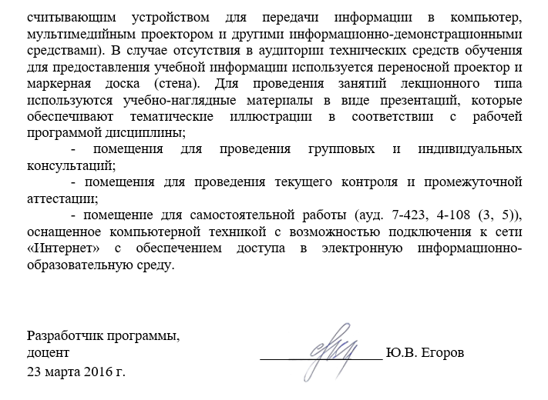
- помещения для проведения лекционных и практических занятий (занятий семинарского типа), курсового проектирования, укомплектованных специализированной учебной мебелью и техническими средствами обучения, служащими для представления учебной информации большой аудитории (настенным экраном с дистанционным управлением, маркерной доской, считывающим устройством для передачи информации в компьютер, мультимедийным проектором и другими информационно-демонстрационными средствами). В случае отсутствия в аудитории технических средств обучения для предоставления учебной информации используется переносной проектор и маркерная доска (стена). Для проведения занятий лекционного типа используются учебно-наглядные материалы в виде презентаций, которые обеспечивают тематические иллюстрации в соответствии с рабочей программой дисциплины;
- помещения для проведения групповых и индивидуальных консультаций;
- помещения для проведения текущего контроля и промежуточной аттестации;
- помещение для самостоятельной работы (ауд. 7-423, 4-108 (3, 5)), оснащенное компьютерной техникой с возможностью подключения к сети «Интернет» с обеспечением доступа в электронную информационно-образовательную среду.

Разработчик программы,
доцент _________________ Ю.В. Егоров
23 марта 2016 г.

